Отчёт по лабораторной работе №7
  - Расширенные настройки межсетевого экрана
Гашимова Эсма Эльшан кызы
Содержание

1. Цель работы
Получить навыки настройки межсетевого экрана в Linux в части переадресации портов и настройки Masquerading

2. Выполнение лабораторной работы

2.1 Создание пользовательской службы FirewallD
На виртуальной машине server перехожу в режим суперпользователя командой sudo -i. На основе стандартного описания службы SSH создаю собственный файл службы ssh-custom.xml, копируя файл /usr/lib/firewalld/services/ssh.xml в каталог /etc/firewalld/services/. После этого перехожу в каталог со службами FirewallD и просматриваю содержимое созданного файла командой cat (см. рис. Рисунок 1).
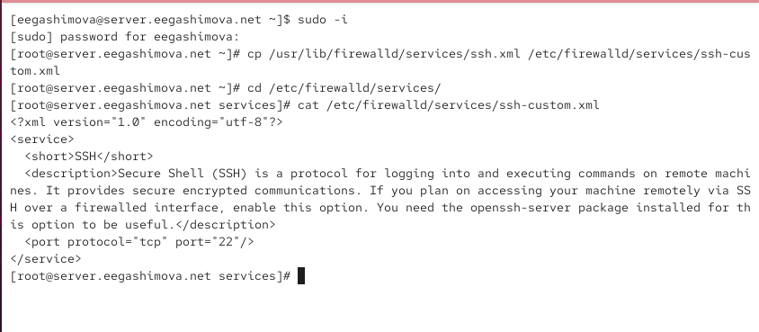
Рисунок 1: Создание пользовательского файла службы SSH и просмотр его содержимого
Файл ssh-custom.xml имеет формат XML. Первая строка <?xml version="1.0" encoding="utf-8"?> является XML-декларацией: параметр version="1.0" указывает используемую версию XML, а encoding="utf-8" задаёт кодировку файла.
Строка <service> открывает корневой элемент описания службы FirewallD. Все параметры службы располагаются внутри этого элемента.
Элемент <short>SSH</short> задаёт краткое имя службы, которое используется для её краткого текстового представления.
Элемент <description>...</description> содержит развёрнутое текстовое описание назначения службы. В исходном файле указывается, что SSH предназначен для защищённого удалённого входа в систему и выполнения команд.
Строка <port protocol="tcp" port="22"/> определяет сетевой порт службы. Атрибут protocol="tcp" указывает использование транспортного протокола TCP, а port="22" задаёт стандартный порт SSH. Символы /> означают, что элемент является самозакрывающимся и не содержит вложенных элементов.
Строка </service> закрывает корневой элемент описания службы.
Открываю /etc/firewalld/services/ssh-custom.xml на редактирование. Изменяю описание службы, добавляя обозначение SSH custom, а стандартный порт 22 заменяю на 2022. В результате в файле присутствует строка <port protocol="tcp" port="2022"/> (см. рис. Рисунок 2).
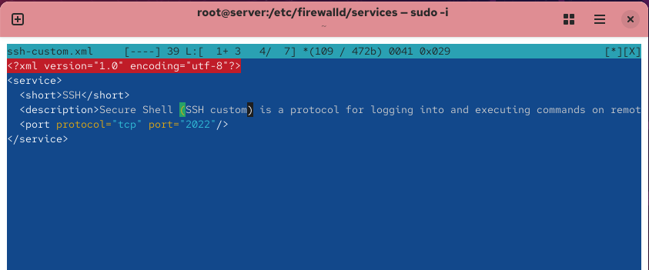
Рисунок 2: Редактирование пользовательской службы ssh-custom

2.2 Регистрация пользовательской службы в FirewallD
До перезагрузки конфигурации FirewallD просматриваю список известных служб командой firewall-cmd --get-services. Созданная служба ssh-custom в списке пока отсутствует, поскольку FirewallD ещё не перечитал файлы конфигурации из каталога /etc/firewalld/services/ (см. рис. Рисунок 3).
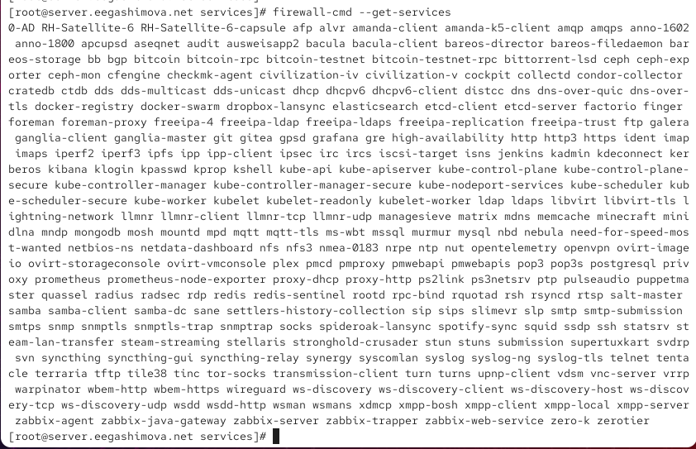
Рисунок 3: Список служб FirewallD до перезагрузки конфигурации
Выполняю команду firewall-cmd --reload, чтобы FirewallD перечитал конфигурационные файлы. Повторно выполняю firewall-cmd --get-services. После перезагрузки служба ssh-custom появляется в списке доступных служб FirewallD (см. рис. Рисунок 4).
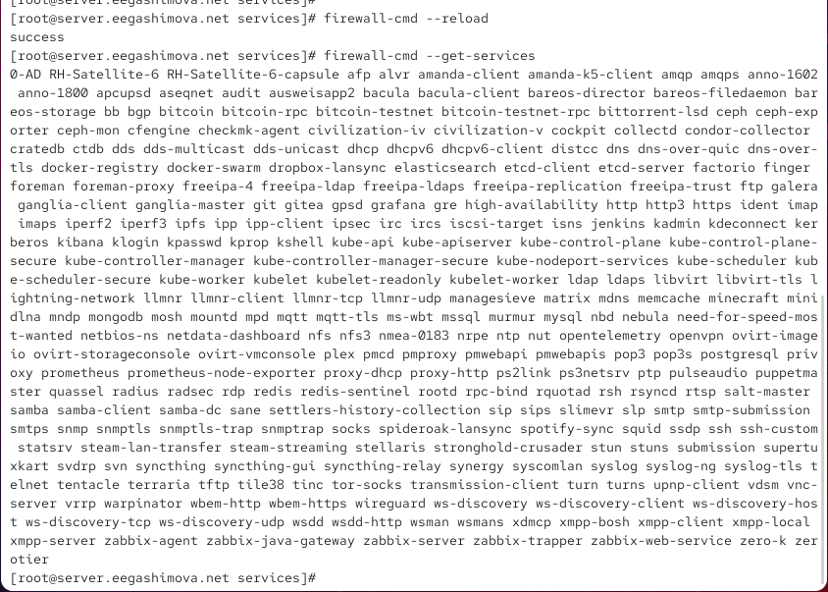
Рисунок 4: Появление службы ssh-custom после перезагрузки FirewallD
Командой firewall-cmd --list-services проверяю активные службы. Первоначально среди них присутствуют cockpit, dhcp, dhcpv6-client, dns, http, https и ssh, а служба ssh-custom ещё не активирована.
Добавляю пользовательскую службу командой firewall-cmd --add-service=ssh-custom. После успешного выполнения команды повторная проверка показывает ssh-custom в списке активных служб. Чтобы настройка сохранялась после перезапуска системы и FirewallD, добавляю службу в постоянную конфигурацию командой firewall-cmd --add-service=ssh-custom --permanent и перезагружаю правила командой firewall-cmd --reload (см. рис. Рисунок 5).
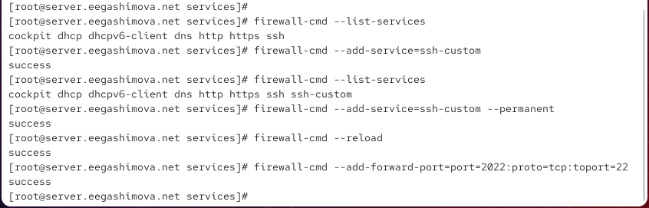
Рисунок 5: Добавление службы ssh-custom в активную и постоянную конфигурацию FirewallD

2.3 Перенаправление порта SSH
SSH-сервер продолжает принимать соединения на стандартном внутреннем порту 22, поэтому для доступа через новый порт на межсетевом экране настраиваю перенаправление TCP-порта 2022 на порт 22:
firewall-cmd --add-forward-port=port=2022:proto=tcp:toport=22
Команда завершается сообщением success, что подтверждает добавление правила перенаправления портов (см. рис. Рисунок 5).
После настройки перенаправления на виртуальной машине client проверяю подключение к серверу, явно указывая порт 2022:
ssh -p 2022 eegashimova@server.eegashimova.net
При первом подключении подтверждаю добавление ключа сервера в список известных узлов, после чего ввожу пароль пользователя. Соединение успешно устанавливается, и командная строка меняется на eegashimova@server.eegashimova.net, что подтверждает возможность SSH-доступа через порт 2022 (см. рис. Рисунок 6).
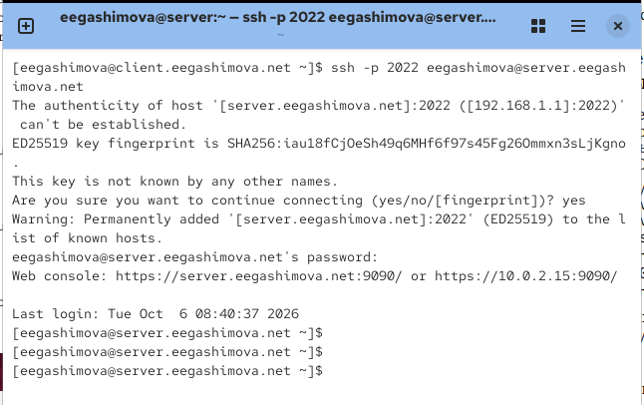
Рисунок 6: Проверка SSH-подключения к серверу через порт 2022

2.4 Настройка перенаправления IPv4-пакетов и маскарадинга
Для использования виртуальной машины server в качестве маршрутизатора проверяю состояние параметров перенаправления пакетов командой:
sysctl -a | grep forward
В выводе видно, что параметр net.ipv4.ip_forward имеет значение 0, следовательно, перенаправление IPv4-пакетов первоначально отключено.
Создаю файл /etc/sysctl.d/90-forward.conf со строкой:
net.ipv4.ip_forward = 1
После этого применяю настройку без перезагрузки операционной системы командой:
sysctl -p /etc/sysctl.d/90-forward.conf
В результате система выводит net.ipv4.ip_forward = 1, что подтверждает включение маршрутизации IPv4-пакетов.
Для организации доступа клиентской виртуальной машины во внешнюю сеть включаю маскарадинг в зоне public:
firewall-cmd --zone=public --add-masquerade --permanent
Параметр --zone=public указывает зону FirewallD, --add-masquerade включает подмену исходного адреса пакетов при их выходе через сервер, а --permanent сохраняет настройку в постоянной конфигурации. После этого применяю изменения командой firewall-cmd --reload (см. рис. Рисунок 7).
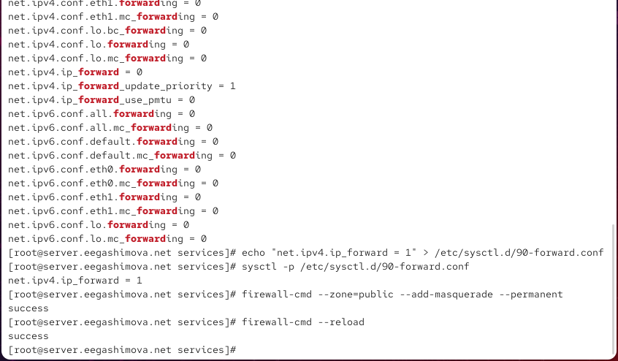
Рисунок 7: Включение IPv4 Forwarding и маскарадинга на сервере
После включения маршрутизации и маскарадинга на виртуальной машине client проверяю доступность сети Интернет. Открываю браузер и выполняю поисковый запрос в Google. Страница успешно загружается и отображает результаты поиска, что подтверждает наличие доступа клиента в Интернет через виртуальную машину server (см. рис. Рисунок 8).
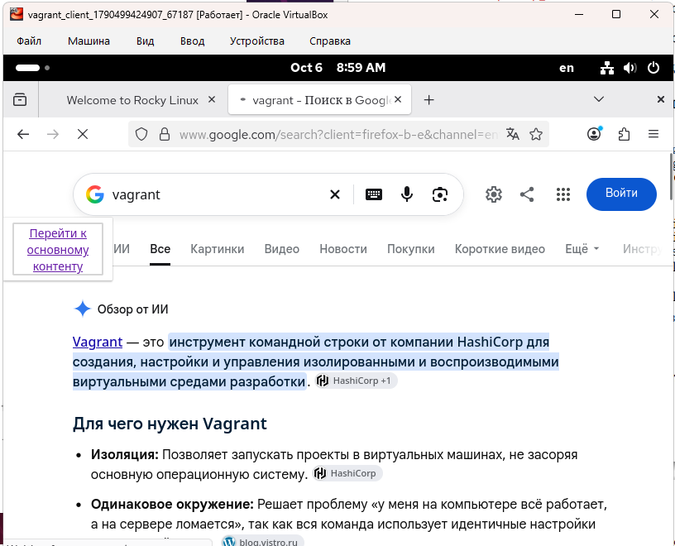
Рисунок 8: Проверка доступа клиента к сети Интернет

2.5 Подготовка файлов для автоматической настройки виртуальной машины
Для сохранения выполненной конфигурации в проекте Vagrant на виртуальной машине server перехожу в каталог /vagrant/provision/server/.
Создаю структуру каталогов для конфигурационных файлов FirewallD и sysctl:
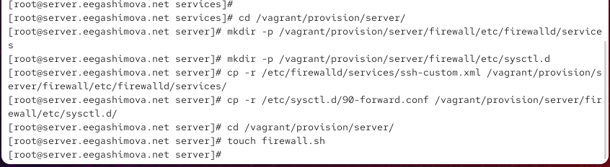
Рисунок 9: Подготовка каталогов и файлов для автоматической настройки FirewallD

2.6 Создание скрипта настройки межсетевого экрана
В файле /vagrant/provision/server/firewall.sh создаю скрипт, который автоматически восстанавливает выполненные настройки межсетевого экрана при развёртывании виртуальной машины.
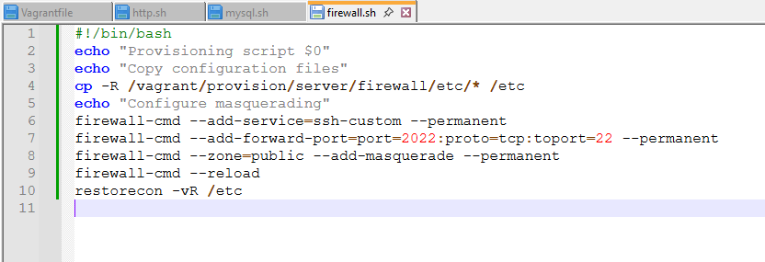
Рисунок 10: Скрипт firewall.sh для автоматической настройки межсетевого экрана

3. Вывод
В ходе лабораторной работы выполнена расширенная настройка межсетевого экрана firewalld на виртуальной машине server. Создана пользовательская служба ssh-custom, использующая TCP-порт 2022, и настроено перенаправление подключений с порта 2022 на стандартный порт SSH 22.
Также на сервере включено перенаправление IPv4-пакетов и настроен маскарадинг в зоне public, благодаря чему виртуальная машина client получила доступ к сети Интернет через server.
В завершение создан скрипт firewall.sh, автоматизирующий настройку пользовательской службы, перенаправления портов и маскарадинга. Необходимые конфигурационные файлы сохранены в проекте Vagrant, а в Vagrantfile добавлен provisioner для автоматического запуска скрипта при развёртывании виртуальной машины.

4. Контрольные вопросы
1. Где хранятся пользовательские файлы firewalld?
Пользовательские конфигурационные файлы firewalld хранятся в каталоге /etc/firewalld/. Пользовательские описания служб располагаются в каталоге /etc/firewalld/services/.
2. Какую строку надо включить в пользовательский файл службы, чтобы указать порт TCP 2022?
Для указания TCP-порта 2022 в XML-файл описания службы необходимо добавить строку:
<port protocol="tcp" port="2022"/>
3. Какая команда позволяет перечислить все службы, доступные в настоящее время на сервере?
Для просмотра всех служб, известных firewalld, используется команда:
firewall-cmd --get-services
4. В чём разница между трансляцией сетевых адресов (NAT) и маскарадингом (masquerading)?
NAT — общий механизм преобразования сетевых адресов и портов пакетов. Он может использоваться как для изменения адреса источника (SNAT), так и для изменения адреса назначения (DNAT).
Маскарадинг является разновидностью SNAT, при которой исходный IP-адрес пакета автоматически заменяется адресом выходного сетевого интерфейса. Маскарадинг особенно удобен при использовании динамического внешнего IP-адреса, поскольку не требует заранее указывать конкретный адрес.
5. Какая команда разрешает входящий трафик на порт 4404 и перенаправляет его в службу SSH по IP-адресу 10.0.0.10?
Для перенаправления входящих TCP-соединений с порта 4404 на порт SSH 22 узла с IP-адресом 10.0.0.10 используется команда:
firewall-cmd --add-forward-port=port=4404:proto=tcp:toport=22:toaddr=10.0.0.10
Для сохранения правила после перезагрузки необходимо добавить параметр --permanent:
firewall-cmd --add-forward-port=port=4404:proto=tcp:toport=22:toaddr=10.0.0.10 --permanent
6. Какая команда используется для включения маскарадинга IP-пакетов для всех пакетов, выходящих в зону public?
Для включения маскарадинга в зоне public используется команда:
firewall-cmd --zone=public --add-masquerade
Для постоянного сохранения настройки используется команда:
firewall-cmd --zone=public --add-masquerade --permanent
После изменения постоянной конфигурации необходимо применить настройки:
firewall-cmd --reload

5. Список литературы
- Документация firewalld
- firewalld.service — описание конфигурационных файлов служб
- firewall-cmd — руководство по работе с командой
- Firewalld: создание и добавление пользовательской службы
- Red Hat Enterprise Linux — настройка перенаправления портов в firewalld
- Red Hat Enterprise Linux — настройка firewalld, NAT и IP Masquerading
- Linux Kernel Documentation — параметры IPv4 и IP Forwarding
- HashiCorp Vagrant — Provisioning
- HashiCorp Vagrant — Shell Provisioner

